Pain brioché coco
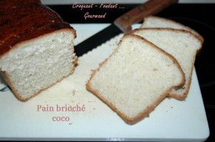 Pour 6 Croquants-Gourmands
- 250 g de farine T 55
- 2 càc de levure sèche de boulanger
- 90 g d'eau
- 125 g de lait de coco
+ 1 càs pour la dorure
- 35 g de sucre en poudre
- 1 jaune d'œuf
- 3 càs de noix de coco râpée
1 moule à cake de 24 cm X 9 cm beurré
Préchauffage du four à 180°C (chaleur étuvée)
Mettre dans la cuve de la MAP l'eau et le lait de coco.
Verser la farine et 2 cuillerées à soupe de noix de coco râpée.
Faire un puits, y mettre la levure et la recouvrir de farine.
Saupoudrer de sucre en poudre.
Lancer le programme pâte jusqu'au bout : La pâte a bien gonflé.
Déposer le pâton sur le plan de travail fariné et le partager en 4 boules.
Disposer les boules dans le moule.
Couvrir et laisser gonfler jusqu'à ce que la pâte double de volume.
Délayer le jaune d'œuf avec la cuillerée de lait de coco et en badigeonner le dessus du pain.
Saupoudrer avec la noix de coco râpée.
Enfourner pendant 30 minutes environ en couvrant d'un papier cuisson si le dessus colore trop.
Démouler et laisser refroidir sur une grille.
Couper en tranches et déguster au petit déjeuner.

